广东省仁化县有色金属循环经济产业基地
规划修编环境影响报告书(简本)
委托单位：仁化县有色金属循环经济产业基地管理委员会
评价单位：中山大学
2015 年 9 月
目 录
1.1 产业基地总体规划和开发现状 1
1.2 区域环境现状调查与评价 4
1.3 规划方案分析 4
1.4 产业基地污染源 6
1.5 环境影响预测与评价 6
1.6 环境容量与污染物总量控制 7
1.7 水土保持与生态环境影响 7
1.8 产业基地规划综合论证 8
1.9 产业基地环境保护措施 9
1.10 环境管理与环境监测 10
1.11 综合结论 10

产业基地总体规划和开发现状

总体规划布局

产业基地总体规划变更情况
仁化县有色金属循环经济产业基地坐落于韶关市仁化县周田镇新庄，位于浈江之畔，南与302国道隔河相望，拟架设公路桥与其联通，北紧邻韶赣高速，原规划面积463.91公顷。有色金属循环经济产业基地立足仁化县及周边区域有色金属资源、产业发展现状，依据有色金属产业发展趋势，以有色金属冶金及其深加工为主导产业，同时建设以铅、锌、铜、铟、锗、镓等金属冶炼及其下游产品深度加工和综合利用为主的冶金产业聚集区。该基地环评于2010年9月25日取得韶关市环境保护局的批复(韶环审[2010]339号)。
该基地于2010年开始平整土地和招商引资，为了满足新的环保要求以及当地产业发展需要，基地管委会委托中南大学对基地布局规划进行了调整，主要调整内容为：①原基地成为北片区，面积仍为463.91公顷；增加南片区，面积为34.77公顷；调整后，基地总面积为498.68公顷；②取消综合服务区（含集中住宿区）；③北片区取消金属回收加工区，南片区总体作为金属回收加工区；④北片区布局调整为三个分区，分别为有色金属深加工产业区一区、有色金属深加工产业区二区和稀贵金属深加工产业区，扩大铅锌深加工产业区，北片区内工业用地面积由303.65ha增加到334.85ha。
产业基地功能布局结构图见图1。

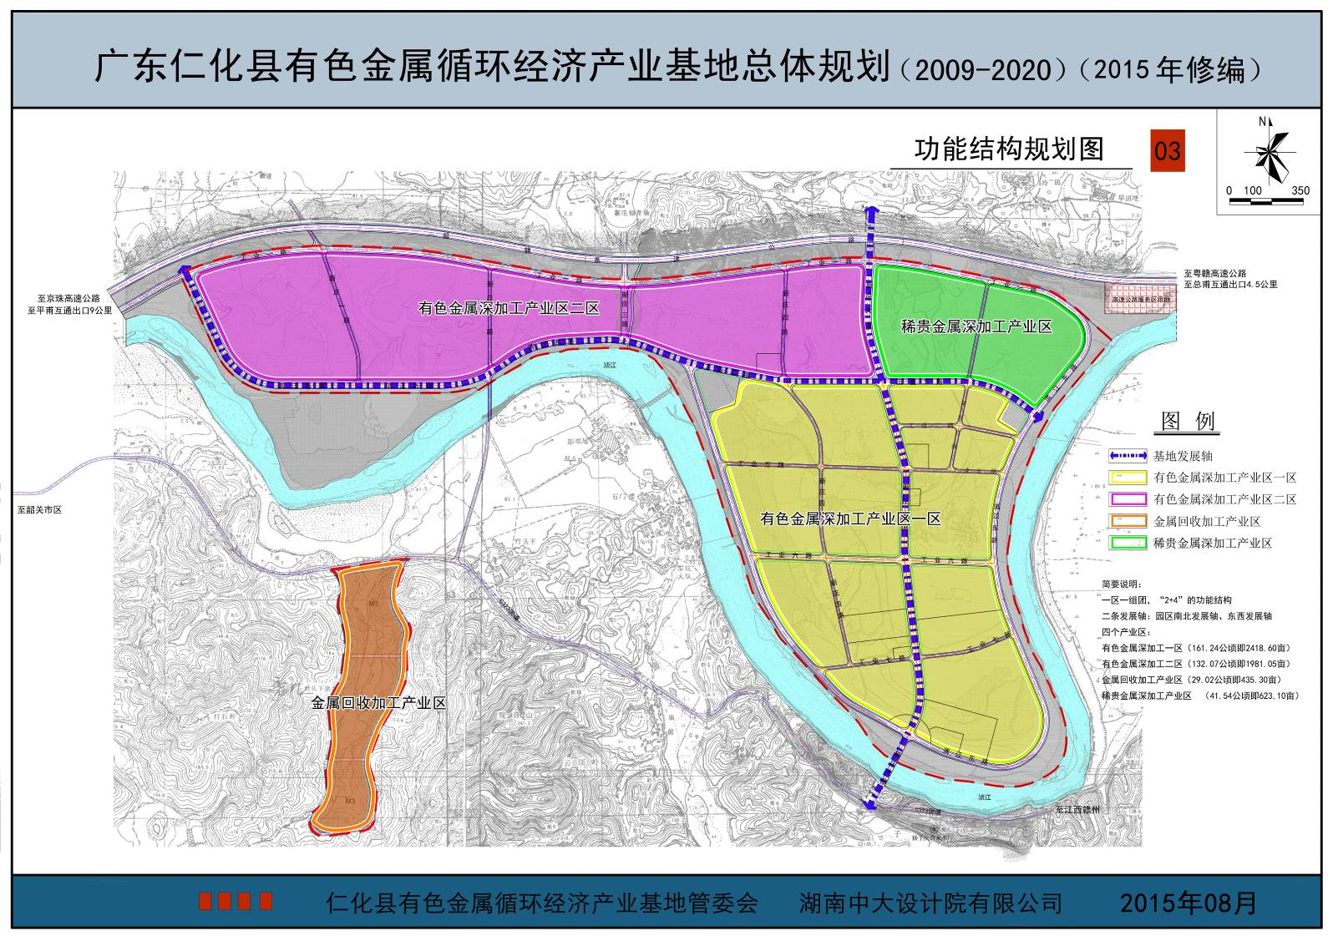
图1 产业基地功能结构布局规划图

周边敏感点分布
本产业基地位于仁化县周田镇新庄村，规划占地498.68公顷。评价范围内无名胜古迹，风景区及自然保护区，周围环境敏感点的分布情况详见表1。
表1 规划区敏感点分布情况一览表
序号 | 敏感因素 | 敏感点 |  | 与基地位置关系 |  | 环境功  能区划 | 村落人口
序号 | 敏感因素 |  |  | 方位 | 距离(km) | 环境功  能区划 | 村落人口
1 | 环境  空气 | 麻洋  村委 | 麻洋村 | E | 1.02 | 环境空气  (二类区) | 833人
2 | 环境  空气 | 雷坑  村委 | 彭邓屋 | WS | 0.38 | 环境空气  (二类区) | 228人
3 | 环境  空气 | 雷坑  村委 | 石门楼 | WS | 0.27 | 环境空气  (二类区) | 137人
4 | 环境  空气 | 雷坑  村委 | 竹头下 | WS | 0.27 | 环境空气  (二类区) | 228人
5 | 环境  空气 | 雷坑  村委 | 大庙前 | WS | 0.85 | 环境空气  (二类区) | 868人
6 | 环境  空气 | 雷坑  村委 | 石门楼分部 | WS | 2.54 | 环境空气  (二类区) | 25人
7 | 环境  空气 | 鸡龙  村委 | 鸡龙村 | W | 1.45 | 环境空气  (二类区) | 960人
8 | 环境  空气 | 台滩  村委 | 台滩村 | S | 0.18 | 环境空气  (二类区) | 157人
9 | 环境  空气 | 台滩  村委 | 大塘边 | WN | 2.07 | 环境空气  (二类区) | 177人
10 | 环境  空气 | 台滩  村委 | 龚屋 | WS | 2.99 | 环境空气  (二类区) | 221人
11 | 环境  空气 | 台滩  村委 | 赖屋 | WS | 0.73 | 环境空气  (二类区) | 64人
12 | 环境  空气 | 台滩  村委 | 大富 | W | 0.75 | 环境空气  (二类区) | 108人
13 | 环境  空气 | 台滩  村委 | 打铁冲 | NW | 0.98 | 环境空气  (二类区) | 132人
14 | 环境  空气 | 台滩  村委 | 友门 | NW | 1.69 | 环境空气  (二类区) | 68人
15 | 环境  空气 | 台滩  村委 | 黄屋 | NW | 0.87 | 环境空气  (二类区) | 53人
16 | 环境  空气 | 台滩  村委 | 麻地角 | W | 1.44 | 环境空气  (二类区) | 97人
17 | 环境  空气 | 台滩  村委 | 上坪村 | W | 1.02 | 环境空气  (二类区) | 122人
18 | 环境  空气 | 台滩  村委 | 凌屋 | SW | 0.81 | 环境空气  (二类区) | 139人
19 | 环境  空气 | 台滩  村委 | 龚屋 | SW | 1.19 | 环境空气  (二类区) | 221人
20 | 环境  空气 | 新庄  村委 | 新华屋 | N | 0.47 | 环境空气  (二类区) | 225人
21 | 环境  空气 | 新庄  村委 | 老华屋 | N | 1.03 | 环境空气  (二类区) | 225人
22 | 环境  空气 | 谭屋  村委 | 谭屋村 | EN | 1.87 | 环境空气  (二类区) | 270人
23 | 环境  空气 | 谭屋  村委 | 冷田 | N | 0.31 | 环境空气  (二类区) | 113人
24 | 环境  空气 | 谭屋  村委 | 旱田 | EN | 0.44 | 环境空气  (二类区) | 62人
25 | 环境  空气 | 谭屋  村委 | 何树下 | EN | 2.13 | 环境空气  (二类区) | 77人
26 | 环境  空气 | 新庄  村委 | 新村 | WN | 0.21 | 环境空气  (二类区) | 49人
27 | 环境  空气 | 新庄  村委 | 老围 | 基地内 |  | 环境空气  (二类区) | 125人
28 | 环境  空气 | 新庄  村委 | 新围 | 基地内 |  | 环境空气  (二类区) | 29人
29 | 环境  空气 | 新庄  村委 | 岭尾 | 基地内 |  | 环境空气  (二类区) | 162人
30 | 环境  空气 | 新庄  村委 | 上街 | 基地内 |  | 环境空气  (二类区) | 180人
31 | 环境  空气 | 新庄  村委 | 下街 | 基地内 |  | 环境空气  (二类区) | 100人
32 | 环境  空气 | 新庄  村委 | 糖寮 | 基地内 |  | 环境空气  (二类区) | 156人
33 | 环境  空气 | 始兴县 | 总甫村 | EN | 3.52 | 环境空气  (二类区) | 1556人
34 | 水环境 | 浈江 |  | S | 毗邻 | Ⅲ类水 | —
35 | 生态  环境 | 丹霞山风景名胜区 |  | W | 5.15(距外围景观环境保护带)  7.41(距离风景区) | 环境空气(一类区) | —

区域环境现状调查与评价

环境空气质量现状
环境空气质量现状监测与评价表明，该评价区内所有测点的SO₂、NO₂和氟化物连续7天小时平均浓度和日均浓度超标率为0，均可满足《环境空气质量标准》(GB3095-1996)二级标准要求； TSP、PM₁₀和铅及其化合物连续7天的日均浓度均低于二级标准上限，符合标准要求；HCl和硫酸雾连续7天的小时平均浓度超标率为0，均可满足相关标准要求。总体而言，评价区环境空气符合《环境空气质量标准》(GB3095-1996)二级标准，质量良好。

地表水环境质量现状
本项目纳污水体——浈江各监测断面均符合《地表水环境质量标准》(GB3838-2002)III类标准，所有监测污染物的单因子标准指数均小于1，没有超标状况。表明评价范围内地表水环境质量较好。

地下水环境质量现状
四个监测点位的地下水水质良好，能够满足作为集中式生活饮用水水源和工农业用水的要求。

声环境质量现状
环境噪声监测结果可知，评价范围内各声环境监测点的昼间和夜间噪声值均符合《声环境质量标准》(GB3096-2008)中2类区标准。

土壤环境质量现状
评价区域内土壤所有指标均满足《土壤环境质量标准》(GB15618-1995)二级标准要求。

规划方案分析

产业基地总体布局与功能分区的合理性
依据产业布局及配套设施建设，参照土地征用范围与计划，并考虑道路分隔，规划确定了一区一组团、“2+4”的总体功能结构，即一个产业组团和一个产业分区，两条发展轴线、四个产业区。
（1）一区一组团：规划区以浈江为界分为南北两片区，其中北片区463.91公顷，作为基地的主体；南片区34.77公顷，形成基地的一个功能组团。
（2）两条发展轴线：结合基地用地形态，沿新庄大道、工业二路合理安排产业发展与配套设施用地，形成东西、南北向两条发展轴线。
（3）四个产业区：根据产业发展规划，基地形成有色金属深加工产业区一区、有色金属深加工产业区二区、稀贵金属深加工产业区、金属回收加工产业区。

产业基地规划与区域发展规划的协调性
本产业基地以仁化县现有产业基础及资源优势为依托，培育面向共生企业产业群落的循环经济体系，以形成闭合工业生态示范区为发展宗旨。以有色金属冶金及其深加工为主导产业，建设以铅、锌、铜、铟、锗、镓等金属冶炼及其下游产品深度加工和综合利用为主的冶金产业聚集区，调整产业结构，优化产业布局，实现资源开发方式由原料输出型向精深加工型转变。
从选址、产业结构、布局、重点发展方向来看，产业基地的规划符合《广东省环境保护规划纲要(2006-2020年)》、《韶关市国民经济和社会发展十二五规划纲要》、《韶关市环境保护规划纲要(2006-2020)》、《仁化县国民经济和社会发展第十一个五年规划及2020年远景目标纲要》、《广东省韶关市仁化县周田镇总体规划(2006-2025)》、《丹霞山风景名胜区总体规划（2007-2025）》。

与产业政策的相符性
仁化县有色金属循环经济产业基地入基地产业参考目录如下：
禁止：制浆造纸、全流程制革、电镀、火电(含燃煤、燃油)、化学制药、生物制药、饲料肥料加工、酿造、发酵。
允许进入行业：
铅锌深加工：铅锌合金及其延伸产品。
金属回收加工：有色金属废渣的综合利用。
稀贵金属深加工：高纯材料、微电子与光电材料、太阳能电池等稀贵金属新材料与新能源产业、超细粉体材料、电子浆料及其制品生产。
有色金属深加工：高精铜板、带、箔、管材生产及技术开发、有色金属复合材料技术开发及应用、有色金属制品制造。

产业基地土地利用生态适宜度
根据本产业基地控制性详细规划的编制说明及其它相关资料，结合对评价区域的现状调查与分析，通过定量和定性评价，对产业基地土地利用生态适宜度进行了评价，自然生态类的8个指标合计评价分为32.5，人文生态类的9个指标合计评价分为32分，产业基地工业用地生态适宜度总分为64.5，根据评价标准，属于“基本适宜”级，说明本产业基地的用地规划基本合理。

产业基地污染源
产业基地环境空气污染物主要来自于工业废气、交通尾气及生活油烟等，主要污染预测因子有SO₂、NO_{X}、烟尘、粉尘、酸雾和铅尘等。地表水污染物主要来自于施工废水，生产废水和生活污水，主要污染预测因子有COD_{Cr}、BOD₅、氨氮和总铅。固废主要来源为生活垃圾、一般工业固废和危险废物。
基地开发后，主要环境风险为产业基地污水处理厂废水事故排放、产业基地内企业发生废气事故排放、产业基地内企业有毒有害原料或产品发生泄漏事故和产业基地内企业发生火灾或者爆炸事故。

环境影响预测与评价

环境空气影响评价结论
本项目评价工作等级为二级，项目所在地为农村地区，选择《环境影响评价技术导则·大气环境》(HJ/T2.2-2008)附录A的A.2进一步预测模式AERMOD模式对评价范围内的环境空气进行了影响预测。预测结果表明：在采取相应治理措施情况下，本产业基地所排放废气对周围大气环境和附近敏感点影响较小，小时浓度、日均浓度和年均浓度未出现超标。
本基地不需设立大气环境防护距离，卫生防护距离为有色金属回收利用区边界外400米、铅锌火法熔炼系统厂界外1000米和铅蓄电池厂界800m，在本基地卫生防护距离范围内的村庄拟全部搬迁，目前已启动相关工作。根据卫生防护距离的要求，在本项目卫生防护距离范围内，不得规划建设诸如机关、学校、医院、养老院、居民点等对环境空气和噪声要求较高的项目。
总体而言，若产业基地内各企业采取有效治理措施控制大气污染物的排放总量，则基地所排放的大气污染物将对产业基地及周边近距离区域局部范围内的环境空气质量产生较小影响，且这种影响是在可接受范围之内，将不会对基地附近区域环境空气质量带来明显不良影响。

水环境影响评价结论
由预测结果可知：本产业基地废水达标排放时，对纳污水体浈江影响较小，而事故排放时将对纳污水体浈江造成严重的影响，出现大面积的超标水域。因此产业基地应严格落实污染治理措施及风险防范措施，严格控制拟建污水处理厂尾水水质达标排放，严禁超标排放。

声环境影响评价结论
声环境影响评价表明，产业基地建成后，主要设备噪声源若采取隔声、消声、吸声等措施，则在距声源10-100m处就可以衰减达到50 dB(A)的声环境质量评价标准的限值(夜间)；主要社会生活噪声源若采取隔声、消声、吸声等措施，则在距声源10-30m处就可以衰减达到50 dB(A)的声环境质量评价标准的限值要求(夜间)。
只要调整好产业基地的规划布局，并对各类声源采取科学的治理措施，则基地建成后，其主要噪声源产生的声环境质量影响将局限在较小范围内，将不会对整个产业基地及周边的声环境质量带来明显的不良影响。

固体废物环境影响分析结论
产业基地应建立和逐步完善三大固体废物处理系统，即固体废物收集系统、运输系统、处理系统。经过对各种固废体物采以有效防治措施和管理措施，做好安全防护工作，固体废物对周边环境带来不利影响可减至很小。

社会经济影响评价结论
产业基地的建设有助于实现地发展现代产业集群的目标，促进地区整体发展、提高区域土地利用效率促进区域基础设施建设，基地建设后，当地居民可进入工厂务工，增加收入；同时，人流的汇集将增加消费，带来许多商业的机会，附近居民可利用条件提高生活质量。总体而言，产业基地建设对当地居民可起到增加收入，改善生活的作用。

环境容量与污染物总量控制

大气环境容量与污染物总量控制
根据计算，仁化县大气环境容量可以满足本基地的排放，本评价提出产业基地大气污染物总量控制建议指标为：SO₂217.71t/a，NO₂331.35t/a，烟尘36.46t/a。

水环境容量
根据计算，仁化县环境容量可以满足本基地的排放量，基地总量控制建议指标为：COD56.29t/a、氨氮11.26t/a。

水土保持与生态环境影响

产业基地建设过程中的水土流失
通过预测可知，由于评价区域的地理环境特征，即便是施工期，水土流失的强度为中度侵蚀，但考虑到基地环境建设目标和水土流失所产生的一系列次生环境影响，仍应采取有力措施控制水土流失，并消除其不利环境影响。

产业基地建设对土地利用和农业产业结构的影响
产业基地的建设虽大幅减少了产业基地所在乡镇的耕地数量，但未对仁化县耕地产生明显不利影响，可采取复垦补偿措施，恢复区域耕地总量平衡，消除局部的不利影响。产业基地的建设对区域农业产业结构的影响是正面和有益的。

产业基地建设对区域生态系统的影响
基地建设前后区内陆生生态的类型主体未发生根本性改变。仅有的现存于丘陵岗地上的森林生态系统将不能完整保存，同时也减少了林草覆盖率，发生明显变化的是农田生态系统类型的丧失，从整体上区内陆生生态的结构与功能未得到了改善与加强。
基地建设对水体生物的影响主要表现在：从基地建设的特点分析，区内水体生物可能受到的影响主要来自于河水水质变化带来的水体生物生境的破坏和生物种群结构变化。

产业基地规划综合论证

选址的综合论证
产业基地区位条件良好，外部环境较优越，且具有一定社会经济发展、资源环境及工业、生活配套设施等优势，产业基地选址具有一定的合理性。但也存在交通、基础设施及生态环境敏感性限制等不利因素。

环境可行性综合论证
根据环境现状评价及环境影响分析与预测结果表明：产业基地建成后的大气、水和噪声污染源的排放对周围环境和敏感点污染物浓度贡献量较小，均能达到二级标准，符合仁化县“十二五”环境保护规划的功能区划要求，也符合相关标准功能区划分的原则，功能区划合理。

产业基地规模与承载力综合论证
产业基地实际规划面积为4.042km²，产业基地的发展规模是合理的。环境影响预测的结果也表明，在采取相应环保措施后，本产业基地的建设不会造成周边的大气、地表水等环境质量明显下降。产业基地人口规模也在在承载力范围之内。

污水处理可性综合论证
对产业基地中水处理站、污水处理厂建设合理性论证、产业基地排水去向进行综合论证，结果表明，污水处理方案可行。

基地与周边环境相互影响论证
总的来说基地外对基地内环境影响小于基地内对基地外环境的影响。

产业基地环境保护措施

大气污染物防治措施
产业基地内仅金属回收加工产业区允许使用煤、焦炭和重油作为燃料，其它区域工业用能采用天然气和电。生活用能采用天然气。本基地所产生工艺废气处理遵循“谁产生、谁处理”的原则，由各企业自行处理后达标排放。

水污染防治措施
基地内铅蓄电池项目和金属回收区域生产废水经各自处理后全部回用，其它项目生产废水经各自预处理达到《水污染物排放限值》(DB44/26-2001)第二时段三级标准(其中含汞、隔、六价铬、砷、铅及持久性有机污染物的废水不得排放，其它重金属指标处理达到《水污染物排放限值》(DB44/26-2001)第二时段一级标准)后和生活污水一起排入基地污水处理厂，处理达到《城镇污水处理厂污染物排放标准》(GB18918-2002)一级B标准和《水污染物排放限值》(DB44/26-2001)第二时段一级标准的严者后排入浈江。
拟在基地西北角，浈江下游东岸选址建设产业基地污水处理厂和中水处理站。基地污水处理厂设计处理规模为0.65万m³/d。

噪声防治措施
建议入区企业根据其噪声污染的特点，从吸声、隔声、消声及减振等方面入手，积极进行噪声防治工作。

固体废物治理措施
产业基地内的所有固体废物在尽量回收利用的前提下，不可利用的部分都要达到100%处置的目标。生活垃圾运到圾填埋场进行填埋处理或综合处理；一般工业固体废物处置可以采取资源回收、减量以及无害化处理等措施。危险废物经区内各企业预处理后，交给具有《危险废物经营许可证》的单位进行收集，由专用运输工具运至有毒有害固体废物处置中心进行安全填埋或焚烧处理。

产业基地生态建设
保证产业基地内足够的绿地面积，进行产业基地绿化廊道建设以及对特殊功能区进行绿化隔离带的建设。

环境管理与环境监测

产业基地环境管理
建立产业基地动态环境管理系统，加强施工期环境管理和营运期环境管理，重视包括产业基地水环境风险管理；入区企业水环境风险事故防范措施；入区企业化学品环境风险管理；制定健全的安全管理制度。

产业基地环境监控
实施施工期环境监测计划及营运期环境监测计划，规范排污口。重点企业实行自动监控与风险事故监控。规范监测报告，开展跟踪监测与评价。

综合结论
产业基地的开发建设将不可避免地对产业基地周围环境及环境敏感点产生一定影响，但这种影响经过采取相应的环境管理措施和工程措施后得到缓解或消除，其影响能控制在可接受的范围内。产业基地在引进项目时应严格把关，防止对环境产生明显污染的项目进入，并认真落实本评价提出的环境保护各项指标、污染防治对策及措施，加强环境保护监管力度。在达到上述各项要求的情况下，从环境保护角度而言，仁化县有色金属循环经济产业基地规划修编后是可行的。

